Document  élève |  | Séquence  "Caractérisation des transferts d'énergie"  Activité :  Jumping Sumo SAUT – Impact des sauts sur les performances énergétiques |  | Bac S SI  1 h
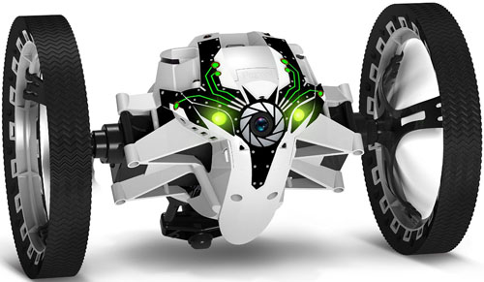

La présente activité a pour finalité de vous sensibiliser à la consommation d'énergie liée au saut vertical du Jumping Sumo dans le but d'en déduire le nombre de sauts possibles en fonction de la capacité de la batterie.

Présentation du Jumping Sum
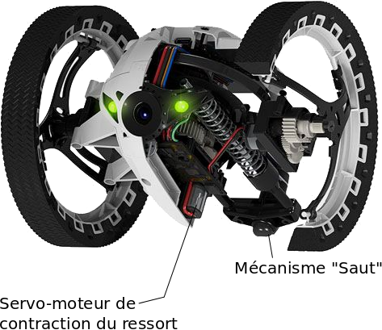

La grande spécificité de ce robot est d’intégrer un mécanisme qui lui permet de sauter en longueur ou en hauteur, de se déplacer en avant ou en arrière et de tourner sur lui même.

Le descriptif du Jumping Sumo est disponible dans l'espace « Systèmes » du site web insyste.website ou en suivant ce lien.

Problématique

Suite à des retours négatifs quant à l'autonomie de 20 minutes du Jumping Sumo, vous êtes chargés de déterminer si les sauts sont préjudiciables à celle-ci.

Conditions de réalisation :

Les élèves forment des groupes de 3 et se regroupent en îlot.

Ne disposant pas du robot Jumping Sumo, les expérimentations seront réalisées à partir de ce modèle multi-physique.

Travail demandé :

Sous activité 1 : Observation de la vidéo de présentation du Jumping Sumo :

On vous demande de visionner la vidéo ici de présentation du produit ainsi que celle relative au démontage/remontage du mécanisme de saut ici et de rédiger une explication rationnelle expliquant la manière dont l'énergie chimique embarquée dans la batterie est dégradée.

Sous activité 2 : détermination de l'énergie nécessaire à un saut

A la fin de cette sous-activité vous devez être capable de :
- quantifier l'énergie électrique nécessaire à la réalisation d'un saut ;
- quantifier le rendement instantané et énergétique.

Pour mener à bien cette activité il vous faudra dans un premier temps paramétrer le modèle multiphysique en renseignant la constante de raideur du ressort (cf. dossier technique).

Note importante : la durée de contraction du ressort par le moteur est de l'ordre de 2 secondes telle que le montre cette vidéo.

Aide :

Il est vivement conseillé de visionner les deux vidéos suivantes avant de commencer la sous-activité 2 :

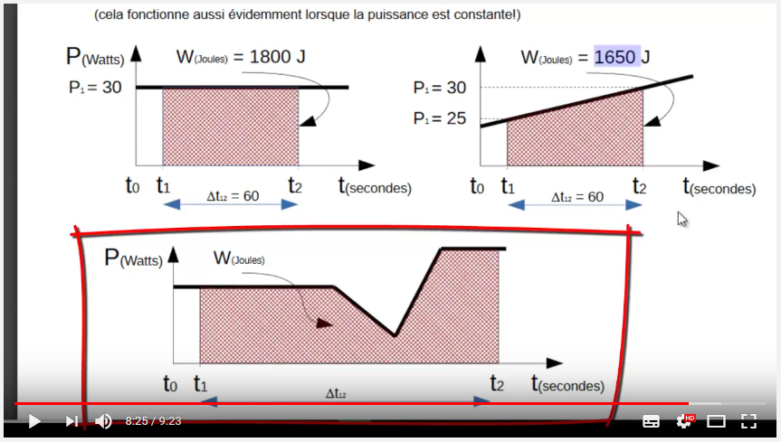
- Énergies, puissances, grandeurs effort et flux – généralités

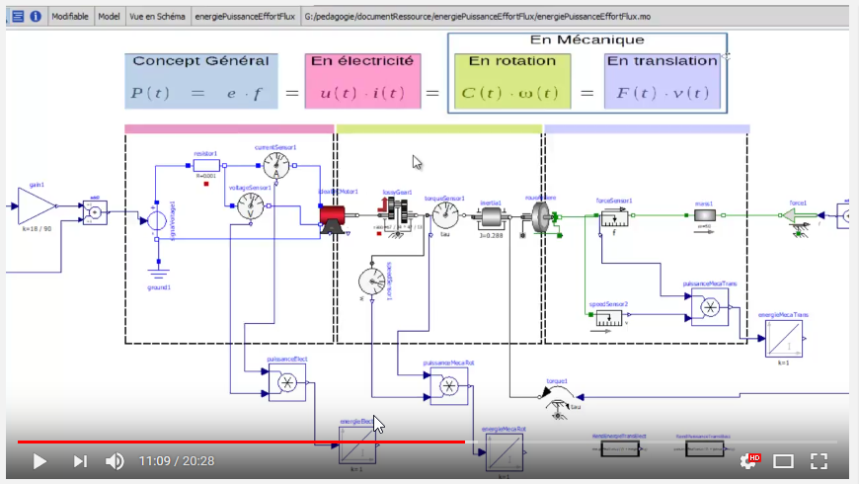
- Énergies, puissances, grandeurs effort et flux – généralités

Sous activité 3 : conclusion

Sous activité 3 : conclusion

En regard de la capacité de la batterie, indiquer si les sauts sont préjudiciables à l'autonomie de fonctionnement du Jumping Sumo.

Modèle multi-physique du saut



